青海肢协工作信息
第 1 期
青海省肢残人协会 2017年5月22日
★

西宁市残联看望高位截瘫却笔耕不懈的
残疾人作家---都海成
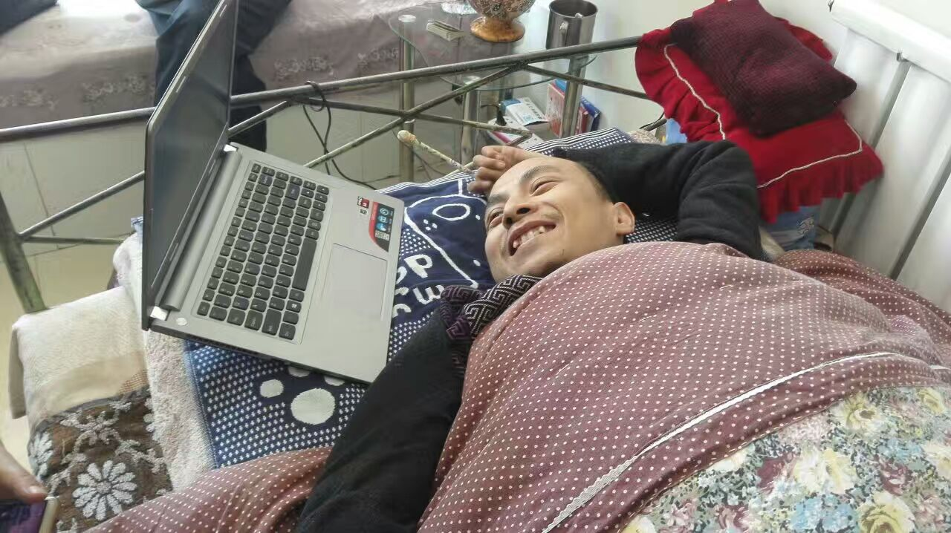
在第27个全国助残日期间，5月19日，青海省肢协赴湟中县共和镇河湾村看望并慰问身体高位截瘫却笔耕不懈的残疾人作家------都海成。 都海成，1980年出生于青海省海南州，1982年随父母迁到湟中县共和镇，高中期间为了补贴家用和挣取学费，利用假期外出打工挣钱，因发生意外事故造成高位截瘫，从此卧床不起。接下来的18年里有过气馁，甚至自杀的念头，在苦苦求索中，用萎缩的双手夹着铅笔，一个字一个字敲打着键盘，点燃生命之灯，目前已经出版63万字的长篇小说《追梦》。
本期发：省残联，协会各主席、委员。

